ПРОГРАММА
научно-практической конференции
«Современные технологии в педиатрии»

ФГБУ «ПФМИЦ» Минздрава России

17 ноября 2017 года

Сыктывкар

ПРОГРАММА
научно-практической конференции
«Современные технологии в педиатрии»
для педиатров, врачей общей практики, гастроэнтерологов, ревматологов, неврологов, травматологов-ортопедов
17 ноября 2017 года
г. Сыктывкар, ул. Пушкина 116/6
конференц-зал ГУ «Республиканская детская клиническая больница» Министерства здравоохранения Республики Коми

Организаторы: ФГБУ «ПФМИЦ» Минздрава России
Министерство здравоохранения Республики Коми

Сопредседатели:
.
Федулова Эльвира Николаевна, д.м.н., заведующая педиатрическим отделением института педиатрии ФГБУ «ПФМИЦ» Минздрава России (Нижний Новгород)
Лаврова Алла Евгеньевна, д.м.н., заведующая отделением гастроэнтерологии и нарушений обмена веществ ФГБУ «ПФМИЦ» Минздрава России (Нижний Новгород)
Бакланов Вячеслав Владимирович, заместитель начальника Управления – начальник отдела организации медицинской помощи матерям, детям и санаторно-курортного лечения Министерства здравоохранения Республики Коми (Сыктывкар)
Помаскина Елена Николаевна, главный внештатный специалист педиатр Министерства здравоохранения Республики Коми, консультант отдела организации медицинской помощи матерям, детям и санаторно-курортного лечения Министерства здравоохранения Республики Коми (Сыктывкар)
Тарбеева Ольга Николаевна, к.м.н., заместитель главного врача по лечебной работе ГУ «Республиканская детская клиническая больница» МЗ РК (Сыктывкар),

9.30 – 10.00 | Регистрация
10.00 – 10.05 | Открытие конференции, приветственное слово  - заместитель начальника Управления – начальник отдела организации медицинской помощи матерям, детям и санаторно-курортного лечения Министерства здравоохранения Республики Коми Бакланов Вячеслав Владимирович;  - заместитель директора по лечебной работе, и.о. директора ФГБУ «ПФМИЦ» Минздрава России Арефьев Игорь Юрьевич
10.05 – 10.25 | Вертикальная передача HCV, HBC инфекции у детей. Актуальные вопросы профилактики, диагностики и терапии у детей.  Лаврова Алла Евгеньевна, д.м.н., заведующая отделением гастроэнтерологии и нарушений обмена веществ ФГБУ «ПФМИЦ» Минздрава России
10.25 – 10.45 | Современная стратегия терапии воспалительных заболеваний кишечника у детей.  Федулова Эльвира Николаевна, д.м.н., заведующая педиатрическим отделением института педиатрии ФГБУ «ПФМИЦ» Минздрава России, Нижний Новгород
10.45 – 11.05 | Ошибки в ведении детей с ревматоидным артритом. Разбор клинических случаев.  Медянцева Галина Валерьевна, врач ревматолог, врач гастроэнтеролог высшей категории педиатрического отделения ФГБУ «ПФМИЦ» Минздрава России
11.05 – 11.25 | Болезни накопления в детской гепатологии.  Лаврова Алла Евгеньевна, д.м.н., заведующая отделением гастроэнтерологии и нарушений обмена веществ ФГБУ «ПФМИЦ» Минздрава России
11.25 – 11.45 | Ранняя хирургическая реабилитация детей с ортопедической патологией.  Тенилин Николай Александрович, д.м.н., ведущий научный сотрудник отдела детской ортопедии ФГБУ «ПФМИЦ» Минздрава России
11.45 – 12.05 | Детский церебральный паралич: ранняя диагностика, тактика врача-педиатра амбулаторного звена.  Кондратьева Алла Евгеньевна, и.о. заведующей неврологическим отделением восстановительного лечения для детей дошкольного возраста ФГБУ «ПФМИЦ»
12.05 – 12.25 | Раннее выявление расстройств аутистического спектра в практике врача-педиатра амбулаторного звена. Тактика педиатра при задержке психо-речевого развития у детей.  Баландина Оксана Венедиктовна, руководитель Центра длительной реабилитации детей «Добрый сад» ФГБУ «ПФМИЦ» Минздрава России
12.25 – 12.45 | Терапия ботулинотоксином: показания, противопоказания, методика проведения.  Кондратьева Алла Евгеньевна, и.о. заведующей неврологическим отделением неврологического отделения восстановительного лечения для детей дошкольного возраста ФГБУ «ПФМИЦ»
12.45 – 13.00 | Дискуссия

Закрытие конференции.
ФЕДЕРАЛЬНОЕ ГОСУДАРСТВЕННОЕ БЮДЖЕТНОЕ УЧРЕЖДЕНИЕ «ПРИВОЛЖСКИЙ ФЕДЕРАЛЬНЫЙ МЕДИЦИНСКИЙ ИССЛЕДОВАТЕЛЬСКИЙ ЦЕНТР» МИНИСТЕРСТВА ЗДРАВООХРАНЕНИЯ РОССИЙСКОЙ ФЕДЕРАЦИИ
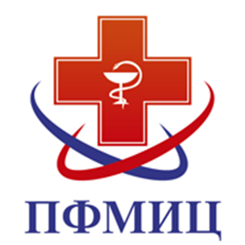

ФГБУ «ПФМИЦ» Минздрава России – крупный многопрофильный лечебно-профилактический и научно-исследовательский комплекс в Приволжском Федеральном округе мощностью 420 стационарных коек круглосуточного пребывания для детей и взрослых и 30 коек дневного стационара.  В учреждении трудятся более 1130 сотрудников, из них 29 - докторов и 105 - кандидатов наук. Прошли стажировки за рубежом 25 сотрудников.  На базе ФГБУ «ПФМИЦ» Минздрава России успешно работают:  - Ожоговый центр (в т.ч. детский)  - Нижегородский нейрохирургический центр  - Окружной центр реабилитации больных со спинно-мозговой травмой  - Окружной центр муковисцидоза  - Окружной центр целиакии  - Окружной центр воспалительных заболеваний толстой кишки  - Центр медицинского теплорадиовидения  - Школа кистевых хирургов  - Школа детской ортопедии.  ФГБУ «ПФМИЦ» Минздрава России оказывает специализированную, в т.ч. высокотехнологичную, медицинскую помощь более чем по 30 специальностям взрослым и детям из всех субъектов Российской Федерации. | 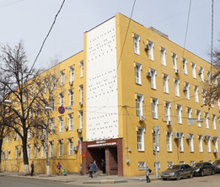 | 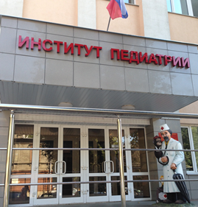
 | 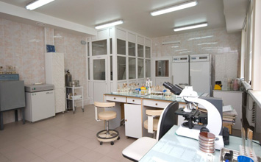 | 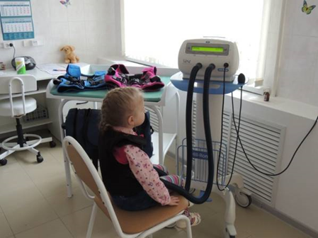
 | 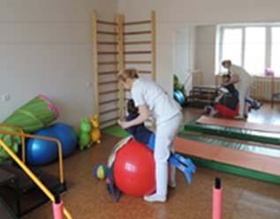 | 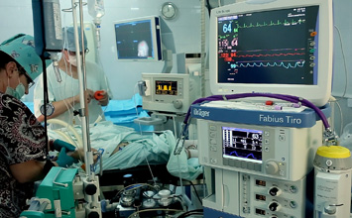
 | 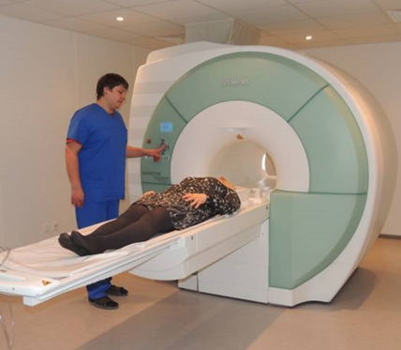 | 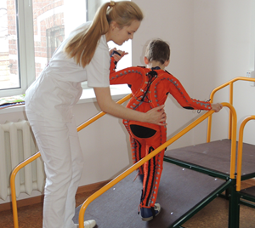
ФГБУ «ПФМИЦ» Минздрава России:
603155 Россия, Н.Новгород, Верхне-Волжская набережная, 18/1
Тел.: (831) 436-01-60;
Факс: (831) 436-05-91
e-mail: info@nnito.ru;
Сайт: http://www.nniito.ru

